OBJETIVO: RUTEO ENTRE VLAN (RUTEO ON A STICK), ENLACE VIRTUAL CON OSPF, REDISTRIBUCION Y BGP
RUTEO ON A STICK
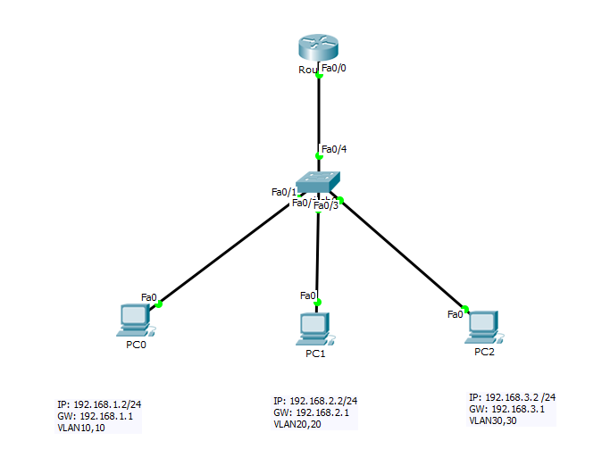
- Baje de la Plataforma E-FICH, el archivo Eje_1_R.pkt. Configure:

- Las Sub_Interfaces, con sus respectivos comandos
- Compruebe la conectividad, entre PC’s, de distintas VLAN
Para más explicación, se aconseja ver: https://www.youtube.com/watch?v=74N5yCCDwW8
ENLACE VIRTUAL CON OSPF
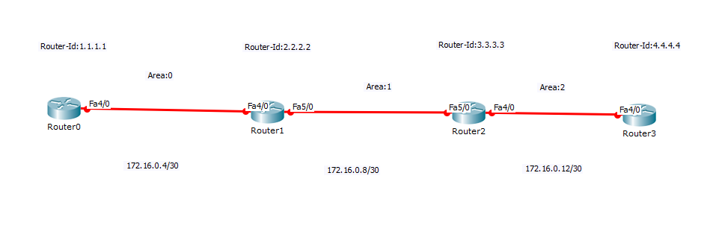
- Baje de la Plataforma E-FICH, el archivo Eje_2_Vl.pkt, que se muestra continuación. Configure OSPF, teniendo en cuenta las Áreas y los Router-Id. Luego aplique Virtual-Link, donde corresponda, para conseguir conectividad total

REDISTRIBUCION
- Baje de la Plataforma E-FICH, el archivo Eje_3_Redistribucion.pkt. Configure las interfaces de los Router’s, de acuerdo a las Subredes signadas. Luego transcriba el protocolo de enrutamiento, que corresponda, de acuerdo a cada área. Por último, aplique el únicamente el comando Redistribute, en el Router que corresponde, a los efectos, de conseguir conectividad total
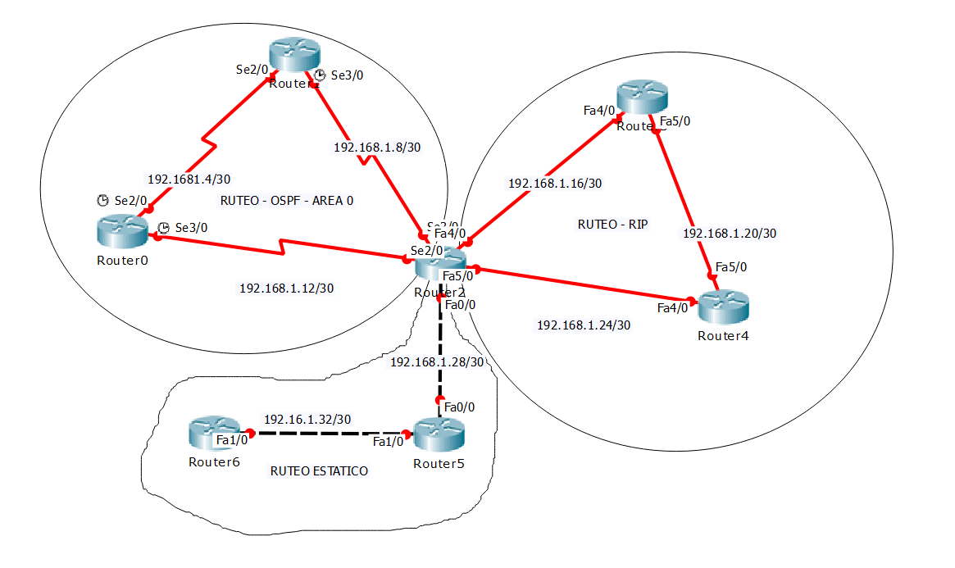

BGP
- Baje de la Plataforma E-FICH, el archivo Eje_4_Bgp.pkt. Las interfaces están configuradas de acuerdo a las redes signadas en la figura. Configure BGP, para obtener conectividad total entre todos los Host de la Topología
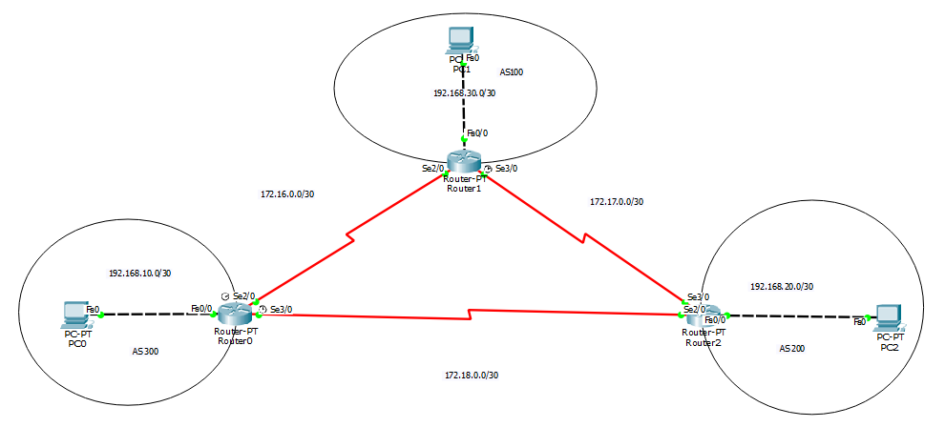

Se recomienda visualizar el siguiente vídeo: https://www.youtube.com/watch?v=cTm3vUANgCE

